**2018-2019学年度第一学期期末测试题**



**八年级物理**

(时间：80分钟　　满分：100分)

|  |  |  |  |  |  |  |  |  |  |  |
| --- | --- | --- | --- | --- | --- | --- | --- | --- | --- | --- |
| **题号** | **1** | **2** | **3** | **4** | **5** | **6** | **7** | **8** | **9** | **10** |
| **答案** |  |  |  |  |  |  |  |  |  |  |
| **题号** | **11** | **12** | **13** | **14** | **15** | **16** | **17** | **18** | **19** | **20** |
| **答案** |  |  |  |  |  |  |  |  |  |  |

**一、单项选择题（每小题2分，共30分）**

1．下列估测的数据中最接近事实的是（　　）

　 A.遂宁6月平均气温约50℃ B.自行车正常骑行速约5m/s

　 C.一名初中学生的质量约500kg D.教室内课桌高约40cm

2． “神舟十号”飞船与“天宫一号”成功对接后，以下哪一个作为参照物，“天宫一号”是静止的（　　）

　 A.西昌卫星中心的发射塔架 B.“神舟十号”飞船

　 C.海面上行驶的远洋观测船 D.在“天宫一号”内穿行的航天员

3.下列关于声现象的说法中正确的是：（ ）

A．一切发声的物体都在振动 B．声音在不同介质中的传播速度相同

C．声音在真空中的传播速度为340m/s D．公路旁安装“声障墙”是在声源处减弱噪声

4.手拨动琴弦，发出悦耳的声音，发声的物体是（ ）

A．手指 B．琴ddd弦 C．弦柱 D．空气

5.春节联合会上，有一名节目主持人出场时，“闻其声，而知其人”，张华能够清楚地辨别出这是著名主持人朱军的声音，这是他应用了声音的哪种性质？（　　）

A．音调 B．响度 C．音色 D．振幅

6.下列做法属于在传播途径中控制噪声的是（ ）

A．汽车进入市区后禁止鸣喇叭 B．图书馆里不能大声喧哗

C．飞机旁的工作人员带上耳罩 D．高速公路两侧安装透明板墙

7．如图所示的光现象中，可用光的反射原理解释的是（　　）

|  |  |  |  |  |  |  |  |  |
| --- | --- | --- | --- | --- | --- | --- | --- | --- |
|  | A． | 学科网(www.zxxk.com)--国内最大的教育资源门户，提供试卷、教案、课件、论文、素材及各类教学资源下载，还有大量而丰富的教学相关资讯！  墙上手影“孔雀” | B． | 学科网(www.zxxk.com)--国内最大的教育资源门户，提供试卷、教案、课件、论文、素材及各类教学资源下载，还有大量而丰富的教学相关资讯！  水中“学科网(www.zxxk.com)--国内最大的教育资源门户，提供试卷、教案、课件、论文、素材及各类教学资源下载，还有大量而丰富的教学相关资讯！折笔” | C． | 学科网(www.zxxk.com)--国内最大的教育资源门户，提供试卷、教案、课件、论文、素材及各类教学资源下载，还有大量而丰富的教学相关资讯！  湖面“月影” | D． | 学科网(www.zxxk.com)--国内最大的教育资源门户，提供试卷、教案、课件、论文、素材及各类教学资源下载，还有大量而丰富的教学相关资讯！  树荫下“光斑” |

8．光的世界丰富多彩，光学器件在我们的生活、学习中有着广泛应用．下列说法中符合实际的是（　　）

A．近视眼镜利用了凸透镜对光线的发散作用

B．照像时，被照者应站在距镜头二倍焦距以外

C．借助放大镜看地图时，地图到放大镜的距离应大于一倍焦距

D．阳光通过凸透镜可以点燃纸屑，是利用凸透镜对光线的放大作用

9．下列物态变化属于放热的是（　　）

|  |  |  |  |  |
| --- | --- | --- | --- | --- |
|  | A． | 学科网(www.zxxk.com)--国内最大的教育资源门户，提供试卷、教案、课件、论文、素材及各类教学资源下载，还有大量而丰富的教学相关资讯！  树叶上的白雪融化 | B． | 学科网(www.zxxk.com)--国内最大的教育资源门户，提供试卷、教案、课件、论文、素材及各类教学资源下载，还有大量而丰富的教学相关资讯！  冰冻的衣服变干 |
|  | C． | 学科网(www.zxxk.com)--国内最大的教育资源门户，提供试卷、教案、课件、论文、素材及各类教学资源下载，还有大量而丰富的教学相关资讯！  阳光下露珠变小 | D． | 学科网(www.zxxk.com)--国内最大的教育资源门户，提供试卷、教案、课件、论文、素材及各类教学资源下载，还有大量而丰富的教学相关资讯！  树枝上形成雾凇 |

10．下列说法中正确的是（ ）

A．非晶体熔化时放热

B．扇扇子是通过加快汗液的蒸发而使人感到凉快

C．高压锅可以使锅内液体的沸点降低

D．夏天打开冰箱门看到的“白气”，是从冰箱里冒出的水蒸气

11. （2014年苏州市）下列关于光现象的说法正确的是（ ）

A.月食是由于光的折射形成的

B.光从空气射入水中，传播速度变小

C.物体通过平面镜能成正立、等大的实像

D.光发生漫反射时，不遵循光的反射定律

12.电视机等家用电器的开启、关闭及频道转换，可以通过遥控器实现，遥控电视机的光是（ ）

A．红光 B．红外线 C．紫光 D．紫外线

13．光的世界丰富多彩，光学器件在我们的生活、学习中有着广泛应用．下列说法中符合实际的是（ ）

A．近视眼镜利用了凸透镜对光线的发散作用

B．照像时，被照者应站在距镜头二倍焦距以外

C．借助放大镜看地图时，地图到放大镜的距离应大于一倍焦距

D．阳光通过凸透镜可以点燃纸屑，是利用凸透镜对光线的放大作用

14．不漏气的橡皮氢气球由地面上升过程中，球内气体的质量与密度的变化情况是（　　）

　 A．质量增加，密度增加 B． 质量不变，密度减小

　 C．质量减小，密度减小 D． 质量不变，密度不变

15．分别由甲、乙两种物质组成的不同物体，其质量与体积的关系如图所示．分析图象可知，两种物质的密度之比ρ甲：ρ乙为（　　）

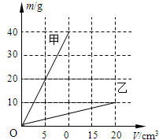

　 A.1：2 B.2：学科网(www.zxxk.com)--教育资源门户，提供试卷、教案、课件、论文、素材及各类教学资源下载，还有大量而丰富的教学相关资讯！1 C.4：1 D.8：1

**二、填空题（每空2分，共36分）**

16．（1）0.8g/cm3= kg/m3 （2）360km/h= m/s．

17．中学生小明发现自己最近一段时间只能看清近处的物体，看不清远处的物体，老师告诉他可能患上了 （填“近视”或“远视”）眼病，需要佩戴 透镜矫正。

18．电视机画面的颜色是由　 　三种色条合成，电视遥控器用　 　（选填“红外线”或“紫外线”）来遥控电视机的．

19．如图所示是一些小冰块的温度随加热时间变化的图象，由图象可知：冰的熔化过程共持续　 　min；加热至第10min时，物质的状态为　 　．

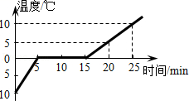

20．装满水的玻璃瓶中的水结冰后会使玻璃瓶破裂，由水变成冰的过程中质量　 　，密度　 　（选填“变大”、“变小”或“不变”）．

21．一个同学站在平面镜前3m处，则镜中的像与他相距　 　m，若他向平面镜靠近1m，此时像的大小　 　（选填“变大”、“变小”或“不变”）．

22．护士帮病人打针前，通常会先用酒精棉球对注射处进行消毒，此时病人会感到该处变凉爽，原因是酒精涂在该处会发生      （填物态变化名称）现象，吸收皮肤周围的热量。护士测量病人体温用的体温计是利用液体      的性质。

23．、小明盛热汤时，戴的眼镜马上变得雾蒙蒙的，什么都看不清了，这是因为水先      成水蒸气，又遇冷      成小水珠附着在眼镜片上。

24．一瓶酒精，瓶内酒精的密度是0.8×103kg学科网(www.zxxk.com)--教育资源门户，提供试卷、教案、课件、论文、素材及各类教学资源下载，还有大量而丰富的教学相关资讯！/m3，它的物理意义是　　　　　　．若将酒精用去一半，则瓶内剩余酒精的密度是　　　　　　．

**三、作图题**（共6分）

25.如图所示，一细光束射到平面镜MM'的O点处，请根据光的反射规律画出它的反射光线，标明反射角大小。

26、根据平面镜成像特点，在图丙中画出物体*AB*所成的像

27、如图．作出光线通过凹透镜的光路（保留必要的作图痕迹）。

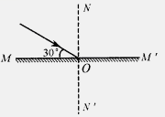

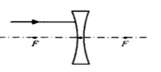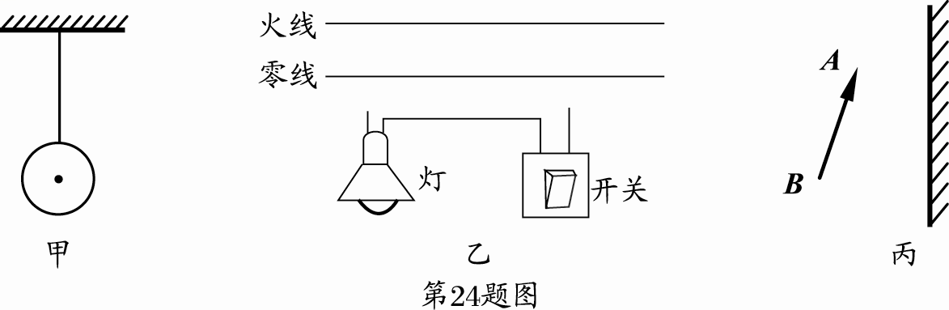

25题 26题 27题

**四、实验探究（每空2分，共20分）**

28．如图是“探究平面镜成像特点”的实验装置．

（1）实验器材有：带底座的玻璃板、白纸、笔、火柴、光屏各一，两支外形相同的蜡烛A和B，还缺少的器材是　 　，选用玻璃板代替平面镜，主要是为了便于确定的　 　．

（2）移去蜡烛B，在其原来位置上放置一块光屏，光屏上无法呈现蜡烛的像，这说明平面镜成的是　 　像．

（3）当蜡烛A向玻璃板靠近，蜡烛A的像　 　（选填“变大”、“不变”或“变小”）．

学科网(www.zxxk.com)--国内最大的教育资源门户，提供试卷、教案、课件、论文、素材及各类教学资源下载，还有大量而丰富的教学相关资讯！

29．学习了密度的知识之后，小明想通过实验验证一下他经常把玩的一颗金属珠是否是钢质的，他的实验步骤如下：

（1）将天平放在水平桌面上，把游码移到标尺左端的零刻线处，发现指针指在分度盘的左侧，为了使横梁平衡，应将平衡螺母向   （选填“右”或“左”）调；

（2）将金属珠放在天平左盘内，往天平右盘内放入砝码，当天平平衡时，右盘内砝码和游码位置如图甲所示，则金属珠质量为m=

（3）将金属珠放入装有少量水的量筒内，金属珠放入前、后量筒内液面如图乙所示，则金属珠的体积为V=  ；

（4）根据密度公式，可以求出该金属珠的密度ρ=  kg/m3；

（5）查询教材中常见物质密度表得知钢铁的密度为7.9×103kg/m3，比较可知，小明的金属珠   （选填“是”或“不是”）钢质的．

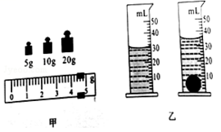

**五、计算和简答题（共有1小题，共8分。解答时应写出必要的文字说明、公式和具体的计算步骤）**

30．有两个容积相等、质量都等于0.5kg的瓶子，分别盛满水和某种液体，盛水的瓶子总质量为4.5kg，盛某种液体的瓶子总质量为3.5kg．求：

（1）水的质量是多少？

（2）瓶子的容积是多少？

（3）该液体的密度是多少？度.